附件
“2020, 身边的榜样”征文登记表

单 位 | 常州市武进区庙桥小学 | 作品题目 | 《结缘同生长 ， 幕后共抗“疫”》
作者姓名 | 张蕊 | 手 机 | 13914315421
感动人物 | 戴玲 | 手 机 | 17766225157
拍摄人员 | 戴玲 | 手 机 | 17766225157
文章摘要  （或对照片、微视频进行必要的解说） | 三寸粉笔，三尺讲台系国运；一颗丹心，一生秉烛铸民魂。在武进的每个校园中，都有着许许多多可亲更可敬的老师，他们学历高、专业强，在三尺讲台后面，他们不仅用实实在在的行动和朴实无华的语言诠释着师德的内涵，更凭借着对教育的特殊情怀，展现着新时代下人民教师的使命与担当！常州市武进区庙桥小学的戴玲老师，在抗“疫”最前沿逆行，用舍我其谁的担当和爱生如子的情怀谱写了一曲义无反顾的战“疫”之歌。  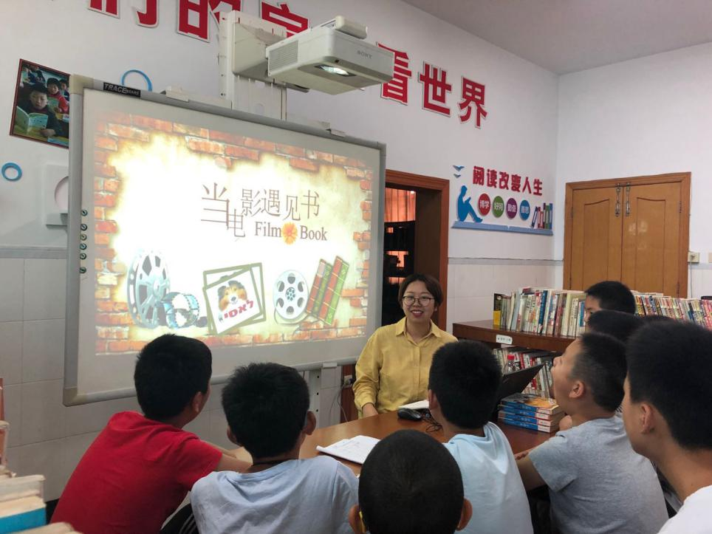  结缘抗“疫”，幕后助力  在阻击新冠肺炎的战“疫”中，千千万万的医护人员身着“战袍”，日夜奋战于一线，那些辛勤忙碌的背影，感动着亿万同胞的心。  陆游曾有诗言：“位卑未敢忘忧国”。假期开始，庙桥小学的戴玲老师，也被这场特殊的战争牵引着思绪。于是，她报名加入了常州教育系统抗疫“青年突击队”。在组织安排下，与常州市武进区刘海粟小学的李欣岚同学结对帮扶，开启了一段特殊的师生之旅。  李欣岚的妈妈战斗在常州市抗疫一线最危险的地方——负压病房，是新冠肺炎救治小组成员，负责常州市新冠肺炎确诊病例的医疗救治工作，每次需要工作24小时以上才可以出病房休息，且需要执行严格的防控制度，近一个月不能回家。李欣岚的爸爸也一直在医院上班，他主要负责新冠肺炎病毒核酸检测生物安全工作，同时也在进行发热门诊送检及流行病学调查等工作。父母工作繁重，无暇给予孩子更多的关爱，家中只有姥姥在照顾孩子日常起居。特殊时期，孩子心里总是空落落的，同时更对自己学习感到焦虑。  刚开始，戴玲老师先从情感上贴近李欣岚，经常与其交流，了解孩子思想和情绪，建议妈妈多用语音、视频等和孩子多沟通，给予精神慰藉。并和孩子的姥姥了解生活动态，合理安排好孩子的运动休闲与学习生活。在每天的学习之余，她引导孩子关注时政热点和新闻，关心父母的抗“疫”工作。期间，她还给孩子出点子，策划了将母亲在前线的情况用画笔记录下来、给父母做个“口罩馒头”等暖心小活动。  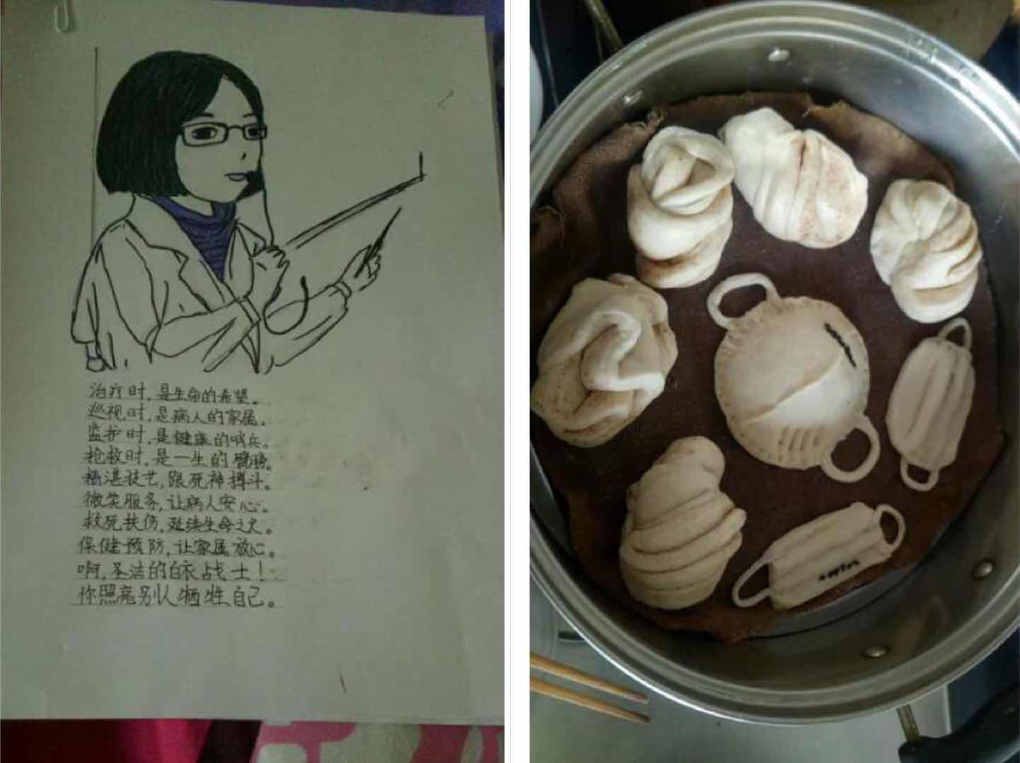  指导学生绘画、制作口罩馒头鼓励妈妈  在学习上，戴玲老师与李欣岚的班主任及家长保持密切联系，采取微信沟通、qq交流等多种方式，进行线上学习交流。针对学科“一对一”进行辅导，不仅为她定制了学习周计划，阅读与写作等薄弱环节还一对一进行额外辅导。  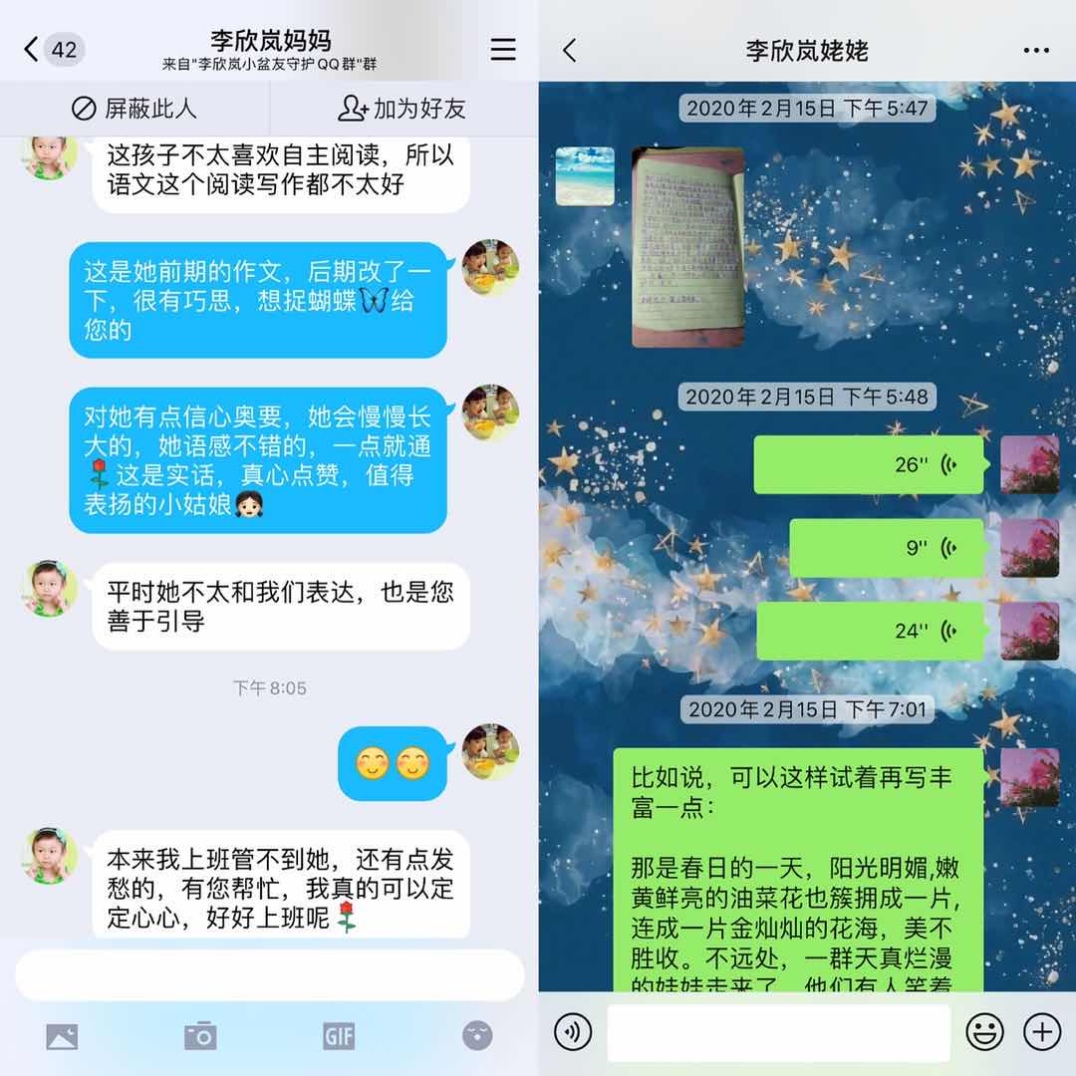  与家长沟通、辅导学生的部分记录  同时，针对李欣岚同学的学习、生活、心理辅导情况，戴玲老师还以照片、视频等方式详实记录，形成了一份特殊的“守护日志”，让身在抗疫一线的家长不错过孩子的成长。  接棒抗“疫”，步履不停  戴老师辛勤的付出感动了孩子和她父母，也感动了常州市三院的众多医护工作者。在不久前，她收到了来自常州市三院的感谢信。然而，她并没有停下志愿的脚步。现今，随着返工期的到来，戴老师又为自己班上的学生忙上了，考虑到大多务工人员子弟在家生活无人看管，她指导孩子一起制定生活学习计划，每天与孩子线上互动，进行生活引导、安全教育、辅导学业，进行心灵陪护和精神引路。家人问她：“你一个人线上带这么多孩子，累不累啊？”她微微一笑，说：“不累不累，这些都我的学生呀。”  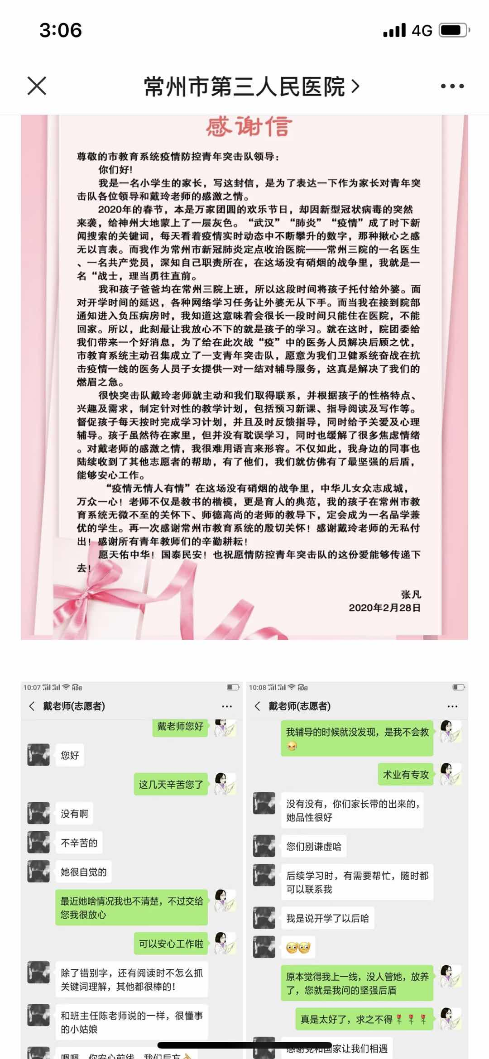  获常州市三院官微感谢  在城镇里，在乡山上，在祖国的各个角落中，像戴老师这样热血逆行的青年教师还有很多很多。他们没有眩目的光环，没有镀金的包装，在杏坛中甘于寂寞，咬定青山不放松，默默耕耘着，不懈追求着，无私奉献着。虽然一路寂寞，但是他们无怨无悔，矢志不渝。虽然病毒无情，但人间有爱，他们守护每一位逆行子女，关怀每一个无助少年，彰显着时代新青年的理想与担当。

